国際人権NGO ヒューマンライツ・ナウ（HRN）
朝鮮学校高校「無償化」裁判と国際人権

みなさんは、朝鮮学校高校「無償化」問題についてご存知でしょうか。2010年、日本政府が留保を続けていた社会権規約13条「無償教育の漸進的導入」につき、ついに留保を撤回し、「高校無償化制度」が始まりました。「全ての意志ある高校生が安心して勉学に打ち込める社会をつくるため、高等学校等における教育に係る経済的負担の軽減を図」（文部科学省HP）るという素晴らしい制度の始まりでした。この制度は、外国籍の高校生たちも当然対象となっていたのです。しかし、現在、朝鮮学校に通う高校生たちはその対象から除外されてしまっています。
ヒューマンライツ・ナウは、2010年3月に、「高校授業料無償化政策からの朝鮮学校除外に反対する緊急の要請書」において、日本政府に対し、朝鮮学校のみを除外する措置は、憲法および日本が批准している人権条約上の義務に明確に違反する重大な差別であるため、朝鮮学校を除外することなく、差別なき平等な無償化政策を実施するよう強く要請しました。
各地で訴訟が進み、一審判決も出揃う中、改めて、朝鮮学校高校「無償化」問題について、そして国際人権の観点から、民族教育を受ける権利・アイデンティティ教育を受ける権利について、共に考えてみませんか。
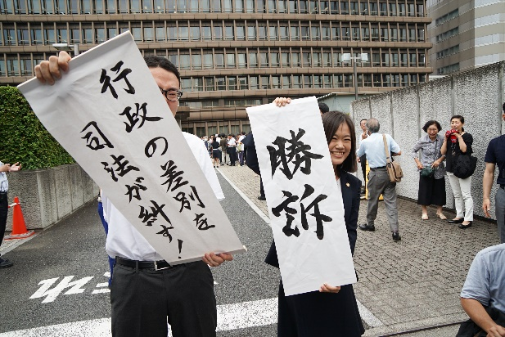
← 2017年7月28日大阪地方裁判所第2民事部が
朝鮮学校高校「無償化」訴訟について歴史的な
勝訴判決を下しました。
本企画には、大阪訴訟弁護団からの報告もあり
ます。
みなさん、ぜひ奮ってご参加ください！

６月２７日(水) 1８時30分～２０時30分
(1８時００分受付開始)
大阪弁護士会館 １２０５号室
参加費500円(資料代含む) 6９期・７０期・7１期は無料

１ HRNのプロジェクト活動の紹介
２ 朝鮮学校高校「無償化」裁判と国際人権
・朝鮮学校無償化裁判の概要についての報告
・朝鮮学校の歴史についての報告
・民族教育、アイデンティティ教育についての国連の考え方
・日本における民族教育、アイデンティティ教育の現状
３ 質疑応答
会場の地図は裏面をご覧ください➔

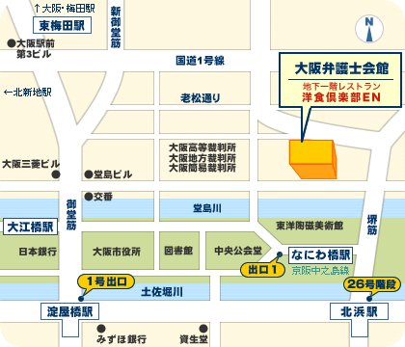

◇京阪電車中之島線 なにわ橋駅下車 出口１から徒歩約5分
◇地下鉄・京阪本線 淀屋橋駅下車 １号出口から徒歩約10分
◇地下鉄・京阪本線 北浜駅下車 ２６号階段から徒歩約7分
◇ＪＲ東西線 北新地駅下車 徒歩約15分

【お申し込み･お問い合わせ】
参加を希望される方は、お名前、ご所属を明記の上、6月22日（金）まで下記メール宛にお申し込み下さい。
hrn-kansai@hrn.or.jp
(ヒューマンライツ･ナウ関西グループ)
＜主催＞ 認定ＮＰＯ法人ヒューマンライツ･ナウ
〒110-0005 東京都台東区上野５-３-４ クリエイティブOne秋葉原ビル7F

ヒューマンライツ･ナウは、国境を越えて世界、特にアジア地域の人権侵害をなくすため、侵害に苦しむ地域での事実調査、実態の告発と意識喚起、政策提言とアドボカシー、草の根で人権を守る人々への支援とエンパワーメントを通じて、人権状況の改善のために活動しています。

